Проект

по Разпределени Софтуерни Системи
Софтуерно Инженерство
2015/2016

Паралелен Алгоритъм за
Изчисляване на Неперовото число

Изготвил:
Росица Златева

Ръководител:
ас. Христо Христов

Условие: Едно важно за математиката число е Неперовто число(Ойлеровото число), тоест числото е. Използвайки сходящи редове, можем да сметнем стйността на е с произволна висока точност. Един от начините за сравнително бързо сходящия ред към е е:

Вашата задача е да напишете програма за изчисление на числото e използвайки цитирания ред, която използва паралелни процеси (нишки) и осигурява пресмятането на e със зададена от потребителя точност. Изискванията към програмата са следните:
- Команден параметър задава точността на пресмятанията. По Ваше желание, точността се изразява или в брой цифри след десетичната запетая или в брой членове на реда. Командният параметър задаващ точността има вида - “-p 10240”;
- Друг команден параметър задава максималния брой нишки (задачи) на които разделяме работата по пресмятането на e – например “–t 1” или “–tasks 3”;
- Програмата извежда подходящи съобщения на различните етапи от работата си, както и времето отделено за изчисление и резултата от изчислението (стойността на e);
- Записва резултата от работа си (стойността на e) във изходен файл, зададен с подходящ параметър, например “-o result.txt”. Ако този параметър е изпуснат, се избира име по подразбиране;
- Да се осигури възможност за „quiet“ режим на работа на програмата, при който се извежда само времето отделено за изчисление на e, отново чрез подходящо избран друг команден параметър – например “-q”;

Реализация:
Проектът е имплементиран на Python версия 2.6.6., поради това, че сървъра за тестване е с тази версия на програмния език.

За да се стартира програмата, потребителят трябва да извика следната команда от терминала:

$ python neper.py -p 10000 -t 100 -o members_10000.txt -q

Програмата приема следните аргументи:
$ python neper.py -h
usage: neper.py [-h] -p PRECISION -t THREADS [-o OUTPUT] [-q]

Calculate Neper number

optional arguments:
-h, --help show this help message and exit
-p PRECISION, --precision PRECISION
Number of members
-t THREADS, --threads THREADS
Number of threads
-o OUTPUT, --output OUTPUT
output file name
-q, --quiet quiet mode

За изпълнението на програмата потребителят подава брой тредове, членове на редицата за изчисление, файл за запазване на резултатите и избор за “тих” режим(без логване към конзолата).

Тестването на програмата бе извършено на Linux операционна система на личен компютър и на сървър на ФМИ(u61677@ats24 – потребител и хост). Резултатите от тестовете са запазени в три текстови файла. На база на тях направихме заключение за ефикасността на използвания алгоритъм.

Имплементация: Програмата е реализирана в един модул – neper.py. Файлът се сътои от три функции:
- calculator(section, thread, res, quiet_mode) – функцията връща резултат на даден интервал от редицата. Calculator приема следните аргументи:
  - section – списък, съдържащ определени членове на редицата
  - thread – номер на процес, който се изпълнява в момента
  - res – структура от данни(опашка), в която да се запази резултата от пресмятането
  - quiet_mode – флаг за “тих” режим
- split_sections(members, threads): Връща списък от списъщи с определени интервали, раздеени на броя на тредовете, които потребителят е задал.
  - members – брой членове на редицата
  - threads – брой процеси
- main() - главното изпълнение на програмата.

В split_sections методът разделяме броят подадени членове от потребителя на броят процеси. Създаваме списък от списъщи с дължина – броят процеси. Във всеки подсписък записваме членове на редицата – по равен брой във всеки. Ако резултатът от разделянето по модул на членовете на редицата от броя процеси е различен от 0, в последния подсписък се допълва разликата от 0 до членовете.

В main() методът се осъществява извикването на split_sections и се създават процесите, които да изчислят Неперовото число. Алгоритъмът за изпълнение не е най-оптимизиран, но е по-бърз в сравнение с изпълнението на един синхронизиран и последователен процес.

За получаване на резултати бяха подадени следните команди:
$ python neper.py -p 1000 -t 1 -o members_1000.txt -q
$ python neper.py -p 500 -t 10 -o members_500.txt -q
$ python neper.py -p 100 -t 100 -o members_100.txt -q
Всяка команда е извикана с различен брой процеси в интервал от 1 до 20, 30 и 50 процеса.

Резултатите бяха съответно запазени във файлове, за да се направи анализ.

Ефикасност на имплментацията:

На таблцата отдолу е показано:
Sp = T1 / Tp = ускорение (speed-up) на програмата при p на брой нишки
Ep = Sp / p = ефективност на програмата при p на брой нишки
Tp = време за изпълнение на програмата с p на брой нишки
* Тест 1: членове на редицата – 500

Брой процеси | Време за изпълнение в секунди | Ускорение | Ефективност
1 | 0.737751960754 | 1 | 1
2 | 0.495189905167 | 1.489836431 | 0.744918216
3 | 0.60800409317 | 1.213399661 | 0.404466554
4 | 0.368323087692 | 2.003002216 | 0.500750554
5 | 0.303141117096 | 2.433691503 | 0.486738301
6 | 0.260782003403 | 2.828998747 | 0.471499791
7 | 0.226929187775 | 3.251022788 | 0.464431827
8 | 0.249545812607 | 2.956378843 | 0.369547355
9 | 0.335212945938 | 2.20084567 | 0.244538408
10 | 0.201914072037 | 3.653791701 | 0.36537917
11 | 0.220796108246 | 3.341326831 | 0.303756985
12 | 0.230256080627 | 3.204049851 | 0.267004154
13 | 0.18389415741 | 4.011829256 | 0.30860225
14 | 0.165433883667 | 4.459497319 | 0.318535523
15 | 0.16738986969 | 4.40738715 | 0.29382581
20 | 0.136277914047 | 5.413584189 | 0.270679209

От тези наблюдения можем да си направим изводи, че с използваната имплементация е постигнато значително ниво на оптимизация в бързината по време на изпълнение. Графиките отдолу изобразяват и нашите изводи:

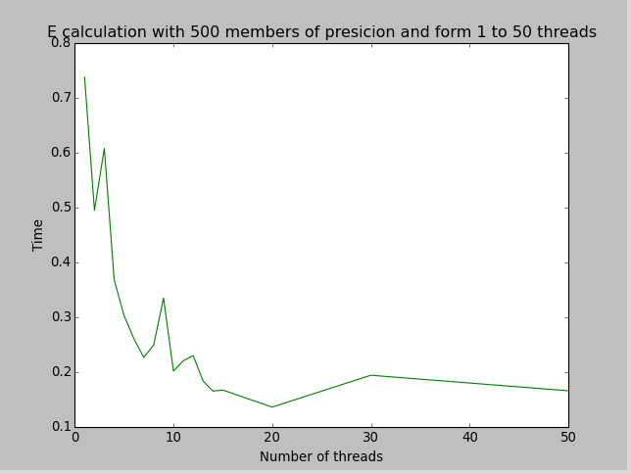
Изображението показва времето за изпълнение при използване на различен брой процеси(нишки). Колкото повече нишки се използват, толкова по-малко време е нужно, за да се изпълни програмата.

На графиката отдолу ясно се вижда как ускорението се покачва значително заедно с броя използвани процеси за обработка на данните.
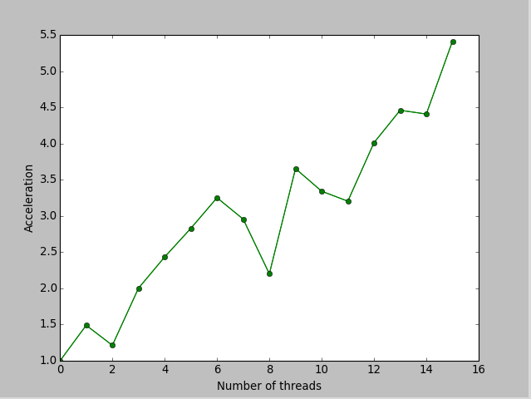

* Тест 2: членове на редицата – 1000

Брой процеси | Време за изпълнение в секунди | Ускорение | Ефективност
1 | 5.15046095848 | 1 | 1
2 | 3.97379899025 | 1.296105055 | 0.648052527
3 | 2.58691501617 | 1.990966432 | 0.663655477
4 | 1.96619296074 | 2.619509408 | 0.654877352
5 | 1.91146206856 | 2.694513819 | 0.538902764
6 | 1.36040210724 | 3.785984255 | 0.630997376
7 | 1.31189012527 | 3.925985004 | 0.560855001
8 | 1.41958808899 | 3.628137626 | 0.453517203
9 | 0.962438106537 | 5.351472394 | 0.594608044
10 | 0.934861183167 | 5.509332349 | 0.550933235
11 | 1.03125905991 | 4.994342507 | 0.454031137
12 | 0.850912809372 | 6.052865701 | 0.504405475
13 | 0.820181131363 | 6.279662823 | 0.483050986
14 | 0.730983972549 | 7.04592871 | 0.503280622
15 | 0.735814094543 | 6.999676952 | 0.46664513
20 | 0.590968847275 | 8.715283356 | 0.435764168

Изводите са същите. Ускорението расте, почти двойно с увеличаването на броя на процесите, които изпълняват програмата.

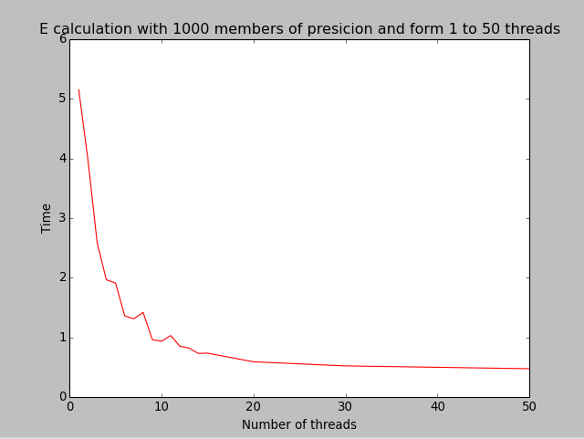

Графика на ускорението
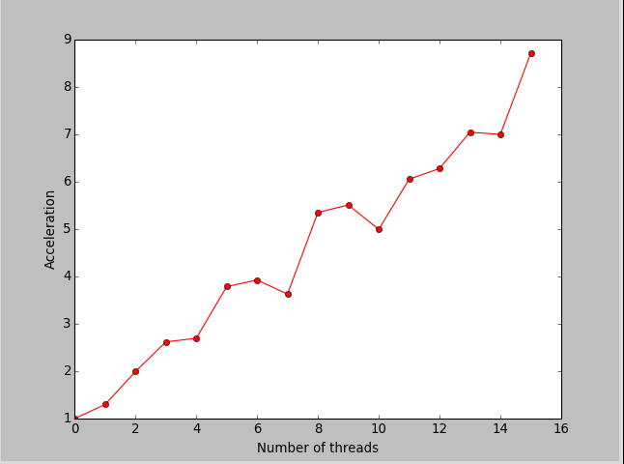

Линк към кода за изпълнение, заедно с всички графики: https://github.com/Rositsazz/NeperNumber

